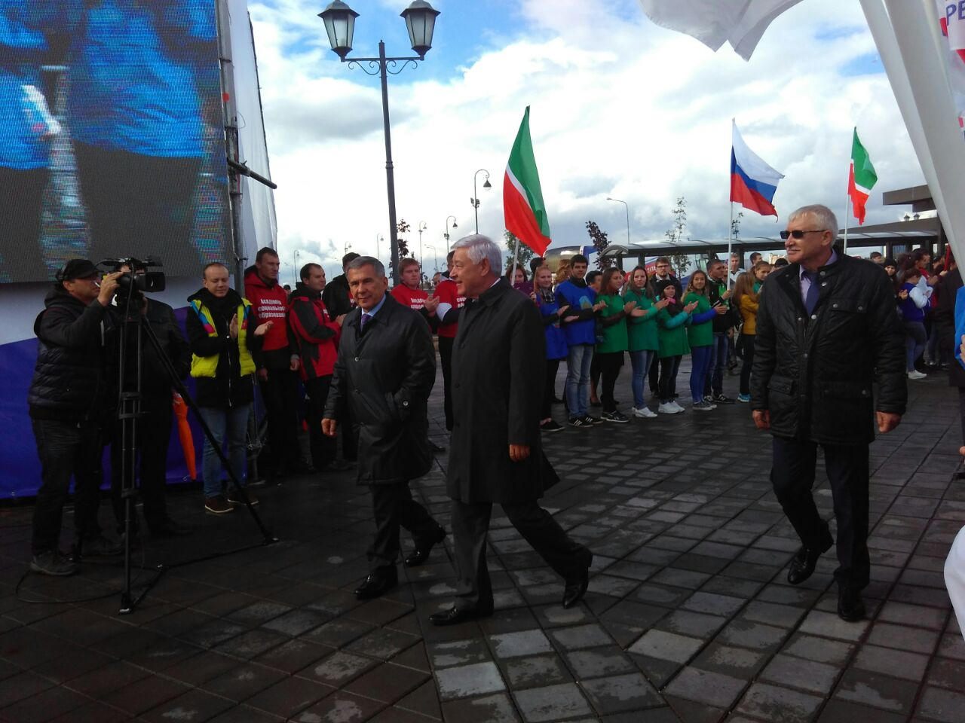
16 сентября 2016 года состоялся финал республиканской патриотической эстафеты «Сильный Татарстан! Единая Россия». Встречать партийную команду на набережной Казанки собралось около 5 тысяч горожан. Под аплодисменты на сцену поднялись все кандидаты в депутаты Госдумы от «Единой России» во главе с первым номером списка, лидером республики Рустамом Миннихановым, а также секретарь татарстанского отделения «Единой России», председатель Госсовета Фарид Мухаметшин, секретарь Казанского отделения партии, мэр Казани Ильсур Метшин, сенатор от Татарстана Олег Морозов. Девизом всех участников были слова «Мы вместе! Мы можем!» 16 сентября 2016 года состоялся финал республиканской патриотической эстафеты «Сильный Татарстан! Единая Россия». Встречать партийную команду на набережной Казанки собралось около 5 тысяч горожан. Под аплодисменты на сцену поднялись все кандидаты в депутаты Госдумы от «Единой России» во главе с первым номером списка, лидером республики Рустамом Миннихановым, а также секретарь татарстанского отделения «Единой России», председатель Госсовета Фарид Мухаметшин, секретарь Казанского отделения партии, мэр Казани Ильсур Метшин, сенатор от Татарстана Олег Морозов. Девизом всех участников были слова «Мы вместе! Мы можем!»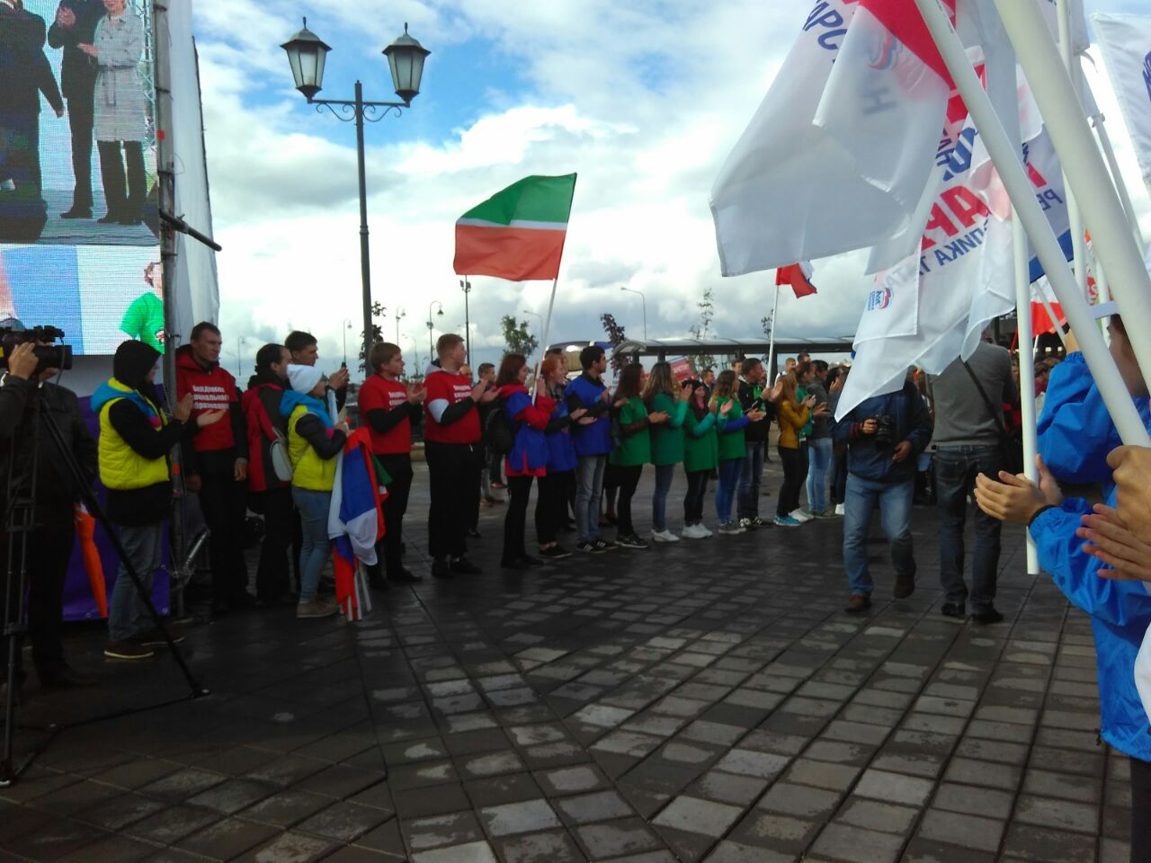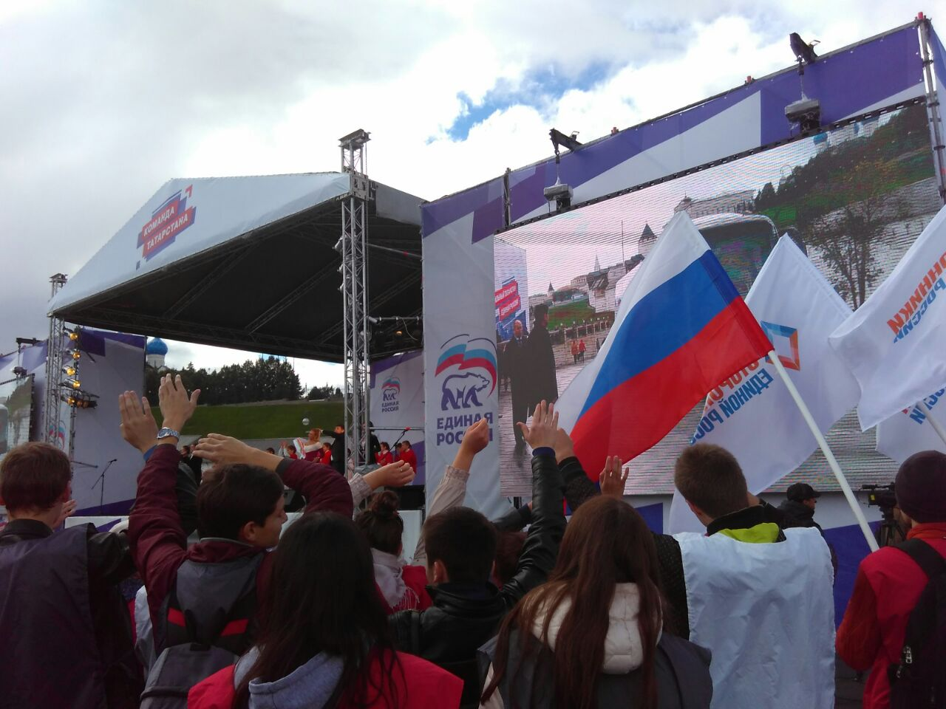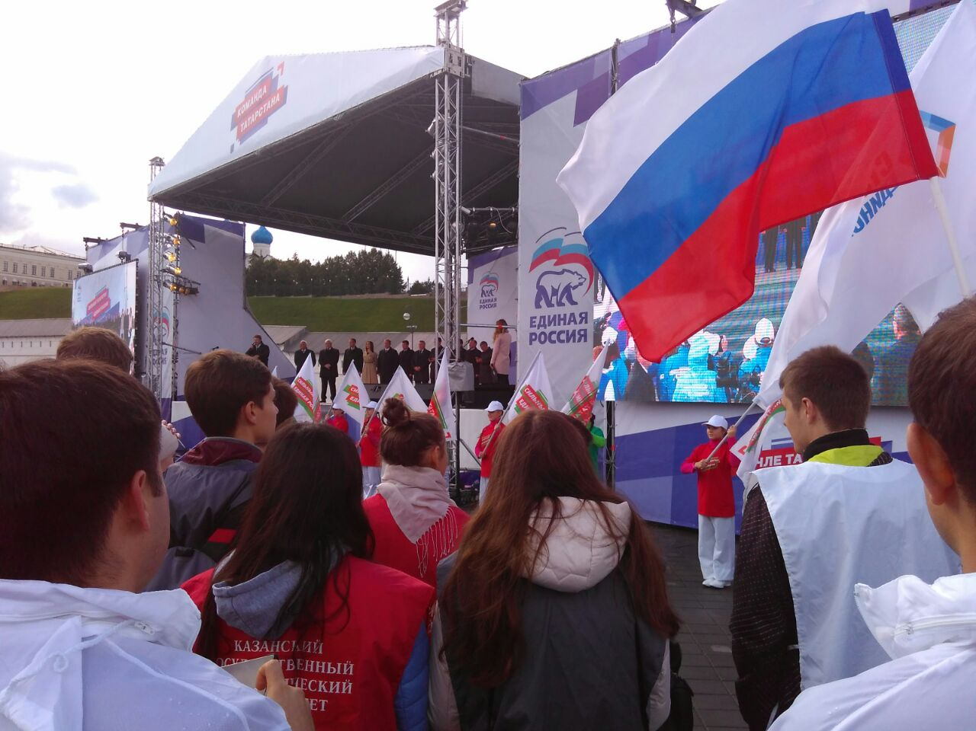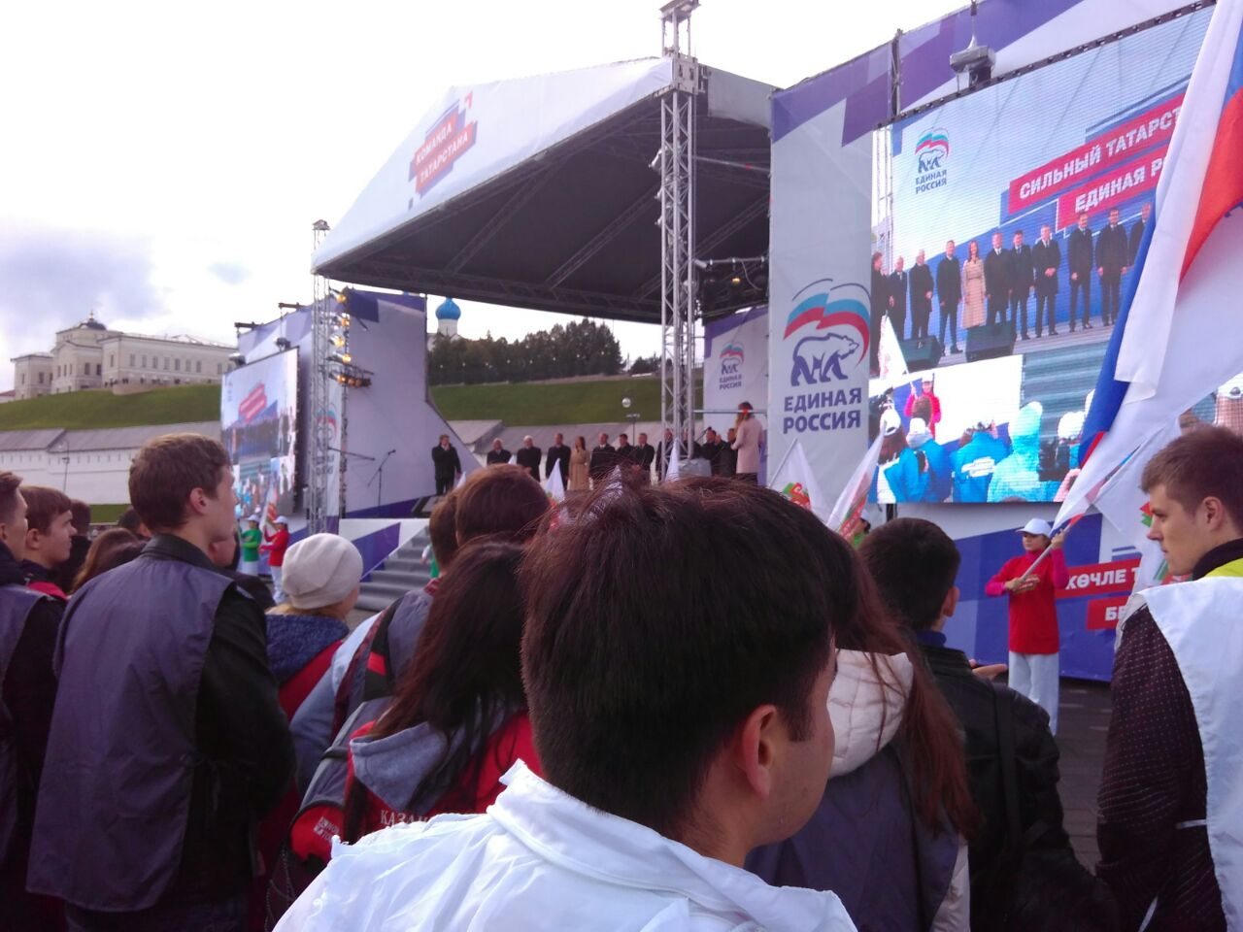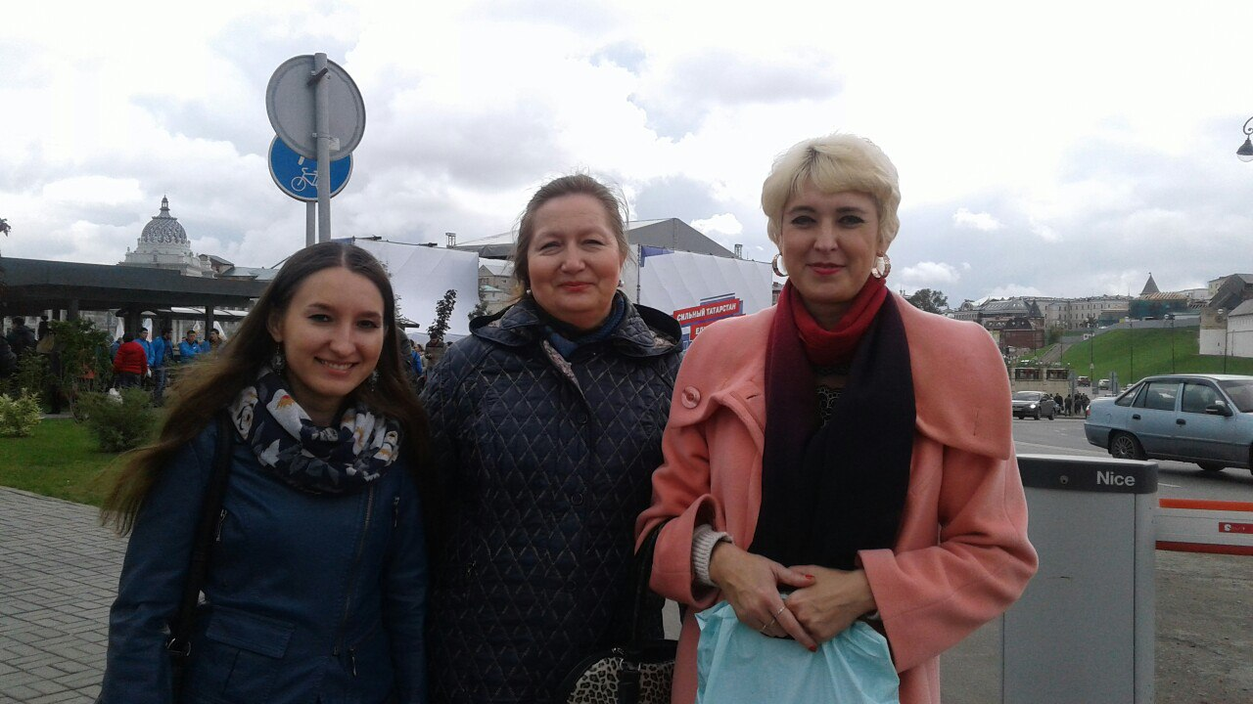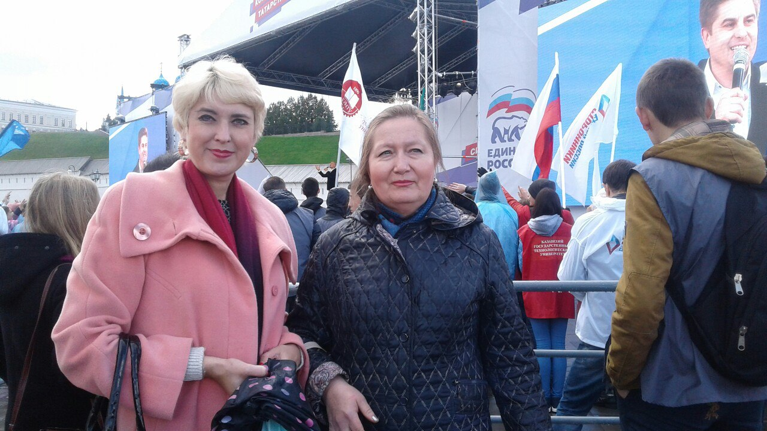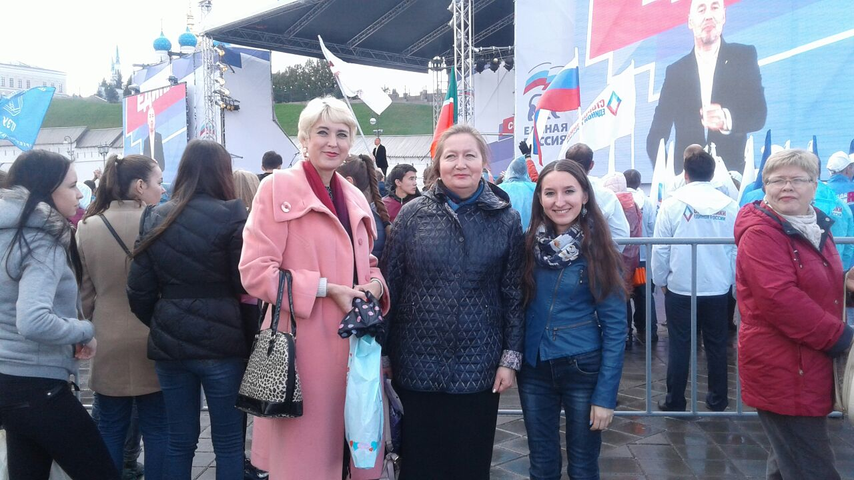

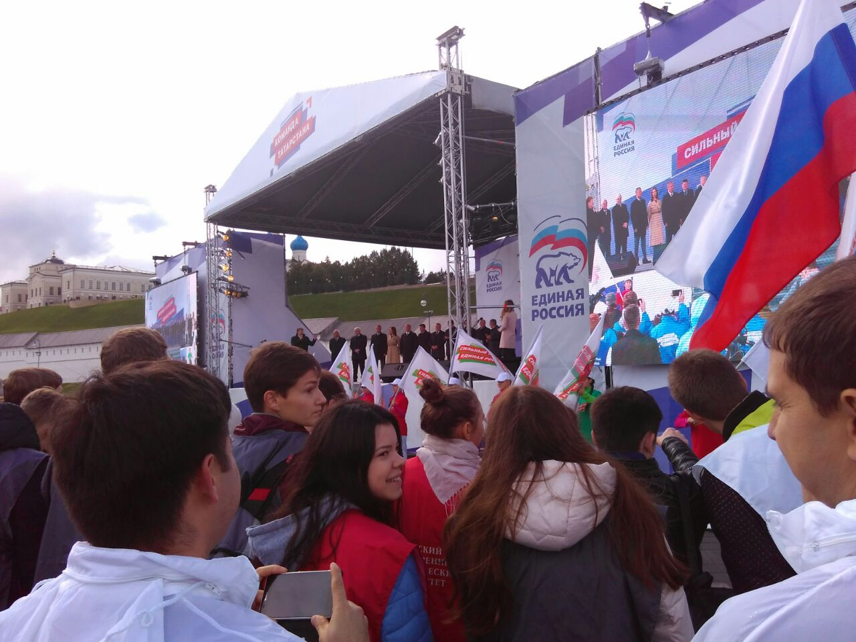
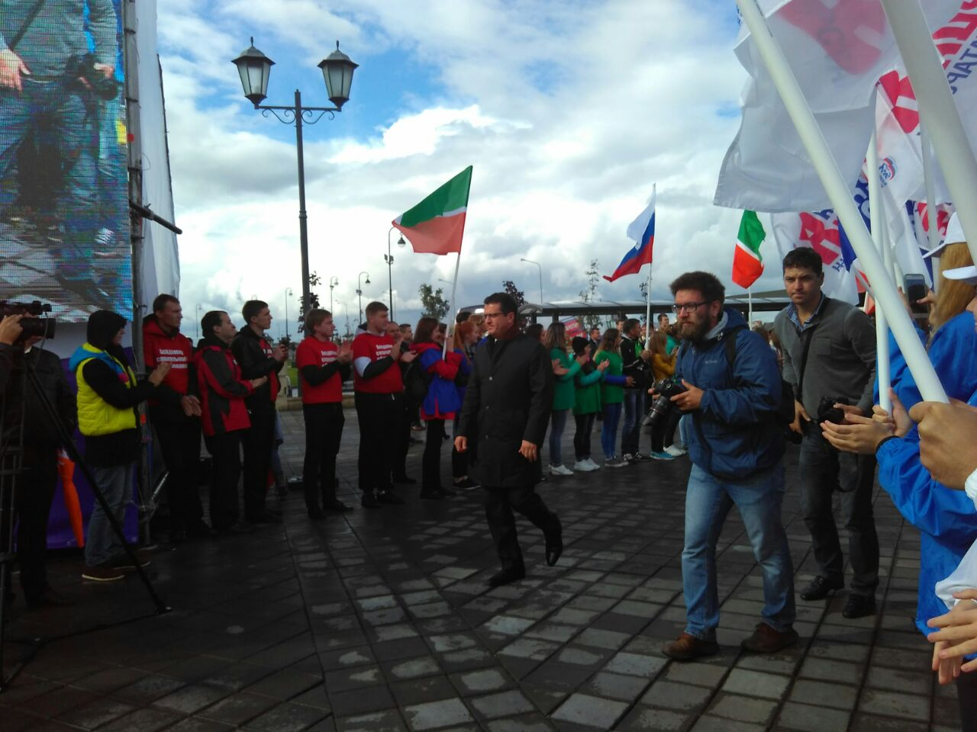
Сотрудники нашей школы так же приняли участие в этом митинге.

3 октября в парке «Континент» был проведен флешмоб на День учителя. Наши учителя тоже приняли участие. 